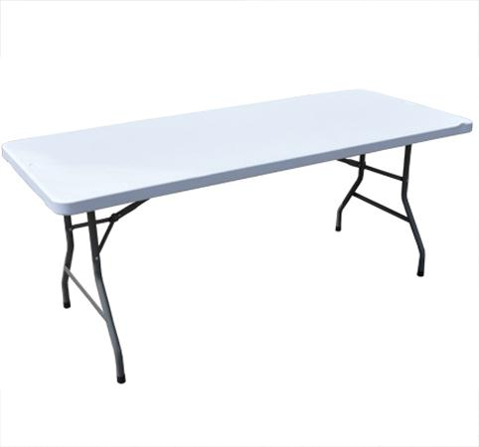
Descrizione:
Tavolo pieghevole rettangolare, altezza da terra 74
cm, adatto per uso interno ed esterno.
Resistente a tutte le macchie e di facile pulizia, con il
piano in polietilene di coloro grigio chiaro o bianco.
La struttura a gambe pieghevoli in tubolare di ferro
verniciato in colore grigio.
DImensioni disponibili:
- 183x76x74 cm, peso 13.8 kg
- 244x76x73,6 cm, peso 21,3 kg
Tipi di scuola: adulto
Codice: RT30001
Categoria: Tavoli rettangolari
Arredi per Asili, Scuole e
Comunità

